***Министерство образования Республики Беларусь***

***Учреждение образования***

***«Брестский государственный технический университет»***

***Кафедра ИИТ***

**Лабораторная работа №6**

**По дисциплине ППвИС за IV семестр**

**Тема: «Создание интерфейсов в MFC. Диалоговые окна. Меню. ЭУ»**

**Выполнил:**

Студент группы ИИ-15 (1)

2-го курса

Волк И. А.

**Проверил:**

Муравьев Г.Л.

Брест 2019

Цель:

* Ознакомиться с технологией работы с диалоговыми окнами и меню
* Изучить приемы использования меню, диалогового окна в составе главного окна и в качестве главного окна
* Изучить приемы использования типовых элементов управления (ЭУ) диалогового окна

Состав отчета:

* Описание задач
* Листинги программ
* Диаграммы классов
* Иллюстрации результата

Ход работы:

1. Создадим MFC-приложение на базе ТКП, содержащее простое диалоговое окно в составе главного окна со стандартными обработчиками сообщений.

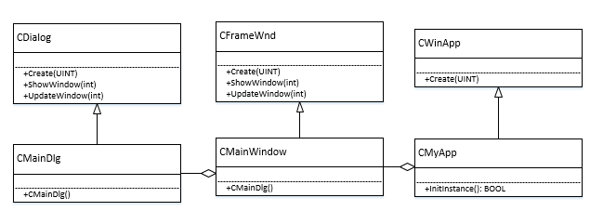

Листинг программы:

#include <afxwin.h>

#include "resource.h"

#include <iostream>

using namespace std;

class CMyDlg : public CDialog

{

public:

CMyDlg(char * szName, CWnd * pOwner);

DECLARE_MESSAGE_MAP()

};

BEGIN_MESSAGE_MAP(CMyDlg, CDialog)

END_MESSAGE_MAP()

CMyDlg::CMyDlg(char * szName, CWnd * pOwner)

: CDialog(szName, pOwner)

{

}

class CMainWindow : public CFrameWnd

{

public:

CMainWindow ();

DECLARE_MESSAGE_MAP()

};

CMainWindow::CMainWindow ()

{

Create ( NULL, "Title");

CMyDlg dlg((LPTSTR)IDD_DIALOG1, this);

dlg.DoModal();

}

BEGIN_MESSAGE_MAP(CMainWindow, CFrameWnd)

END_MESSAGE_MAP()

class CMyApp : public CWinApp

{

public:

BOOL InitInstance();

};

BOOL CMyApp::InitInstance ()

{

m_pMainWnd = new CMainWindow;

m_pMainWnd -> ShowWindow ( m_nCmdShow );

m_pMainWnd -> UpdateWindow ();

return TRUE;

}

CMyApp app;

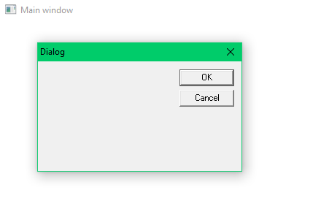

1. Создадим MFC-приложение на базе ТКП, содержащее простое диалоговое окно в составе главного окна. На этот раз добавим обработчик для кнопки “ОК”.

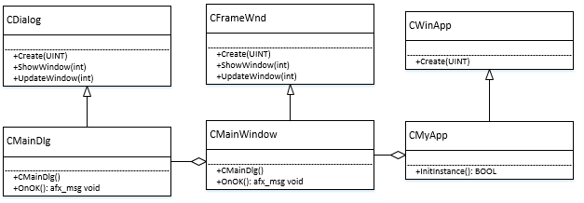

Листинг программы:

#include <afxwin.h>

#include "resource.h"

#include <iostream>

using namespace std;

class CMyDlg : public CDialog

{

public:

CMyDlg(char * szName, CWnd * pOwner);

afx_msg void OnOK();

DECLARE_MESSAGE_MAP()

};

afx_msg void CMyDlg::OnOK()

{

MessageBox("Ok have been pressed");

}

BEGIN_MESSAGE_MAP(CMyDlg, CDialog)

ON_COMMAND(IDOK, OnOK)

END_MESSAGE_MAP()

CMyDlg::CMyDlg(char * szName, CWnd * pOwner)

: CDialog(szName, pOwner)

{

}

class CMainWindow : public CFrameWnd

{

public:

CMainWindow ();

afx_msg void OnLButtonDown(UINT uFlags, CPoint point);

DECLARE_MESSAGE_MAP()

};

CMainWindow::CMainWindow ()

{

Create ( NULL, "Title");

//CMyDlg dlg((LPTSTR)IDD_DIALOG1, this);

//dlg.DoModal();

}

afx_msg void CMainWindow::OnLButtonDown(UINT uFlags, CPoint point)

{

CMyDlg dlg((LPTSTR)IDD_DIALOG1, this);

dlg.DoModal();

}

BEGIN_MESSAGE_MAP(CMainWindow, CFrameWnd)

ON_WM_LBUTTONDOWN()

END_MESSAGE_MAP()

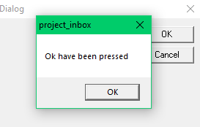

1. Повторим пункт 2 используя мастер MFC.

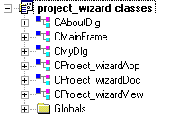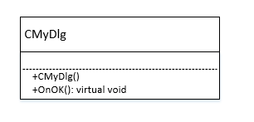

Создавать объект будем в обработчике нажатия левой клавиши объекта View.

void CProject_wizardView::OnLButtonDown(UINT nFlags, CPoint point)

{

// TODO: Add your message handler code here and/or call default

CMyDlg dlg(this);

dlg.DoModal();

CView::OnLButtonDown(nFlags, point);

}

1. Создадим MFC-приложение на базе ТКП, содержащее простое диалоговое окно в роли главного окна.

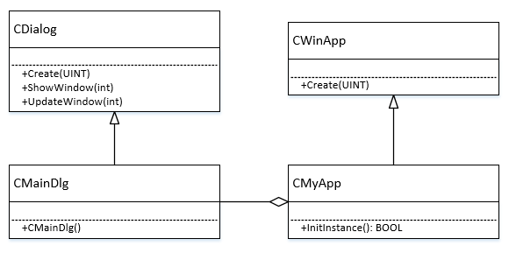

#include <afxwin.h>

#include "resource.h"

class CMainDlg : public CDialog

{

public:

CMainDlg();

};

CMainDlg::CMainDlg()

{

Create(IDD_DIALOG1);

}

class CMyApp : public CWinApp

{

public:

BOOL InitInstance();

};

BOOL CMyApp::InitInstance()

{

m_pMainWnd = new CMainDlg();

m_pMainWnd->ShowWindow(m_nCmdShow);

m_pMainWnd->UpdateWindow();

return TRUE;

}

CMyApp app;

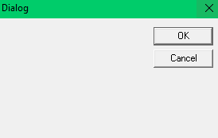

1. Повторим предыдущий пункт использую мастер MFC.

В проекте имеем следующие классы:

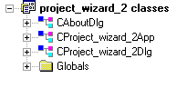

В результате выполнения, как и предполагалось, выводится диалоговое окно.

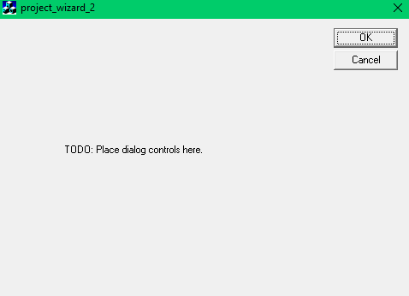

1. Добавим к нашему главному диалоговому окну окошки редактирования для ввода вывода данных.

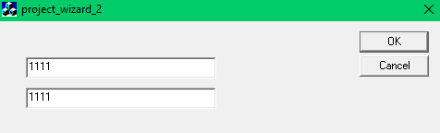

Обработчик для OK примет вид:

void CProject_wizard_2Dlg::OnOK()

{

CEdit* editInput = (CEdit*)this->GetDlgItem(IDC_EDIT1);

CEdit* editOutput = (CEdit*)this->GetDlgItem(IDC_EDIT2);

char szText[100];

editInput->GetWindowText(szText, 100);

editOutput->SetWindowText(szText);

// CDialog::OnOK();

}

1. Создадим приложение MFC, содержащее пользовательское меню.

В методе InitInstance класса нашего приложения поменяем идентификатор меню на наш:

pDocTemplate = new CSingleDocTemplate(

IDR_MENU1,

RUNTIME_CLASS(CProject_menuDoc),

RUNTIME_CLASS(CMainFrame), // main SDI frame window

RUNTIME_CLASS(CProject_menuView))

В Message map нашего приложения:

ON_COMMAND(IDM_EXIT, OnExit)

ON_COMMAND(IDM_ACTION_GREETING, OnGreeting)

В объявлении класса окна:

afx_msg void OnExit();

afx_msg void OnGreeting();

Определения методов:

// For exit button

void CProject_menuApp::OnExit()

{

PostQuitMessage(0);

}

// For greeting button

void CProject_menuApp::OnGreeting()

{

AfxMessageBox("Hello");

}

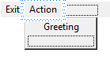

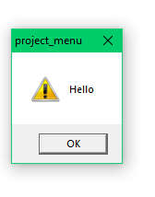

1. Создадим MFC-приложение позволяющее вводить и выводить сообщение.

Меню примет вид:



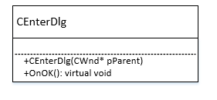

В объявлении класса приложения:

afx_msg void OnEnter();

afx_msg void OnView();

В Message map:

// My commands

ON_COMMAND(IDM_ENTER, OnEnter)

ON_COMMAND(IDM_VIEW, OnView)

Тела функций:

void CMenu_2App::OnEnter()

{

CEnterDlg dlg;

dlg.DoModal();

m_sText = dlg.GetText();

}

void CMenu_2App::OnView()

{

AfxMessageBox(m_sText);

}

Результат:

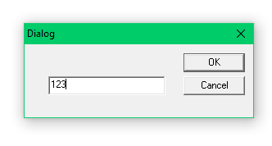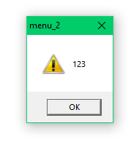

1. Создадим MFC-приложение для работы со списком. Для этого нам понадобится класс для диалогового окна, который будет хранить наш список.

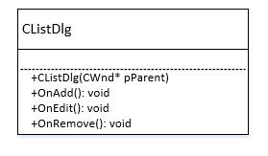

Обработчики:

void CListDlg::OnAdd()

{

char szBuffer[100];

m_wndEdit.GetWindowText(szBuffer, 100);

m_wndList.AddString(szBuffer);

}

void CListDlg::OnEdit()

{

int nSel = m_wndList.GetCurSel();

m_wndList.DeleteString(nSel);

char szBuffer[100];

m_wndEdit.GetWindowText(szBuffer, 100);

m_wndList.InsertString(nSel, szBuffer);

}

void CListDlg::OnRemove()

{

int nSel = m_wndList.GetCurSel();

m_wndList.DeleteString(nSel);

}

Результат:

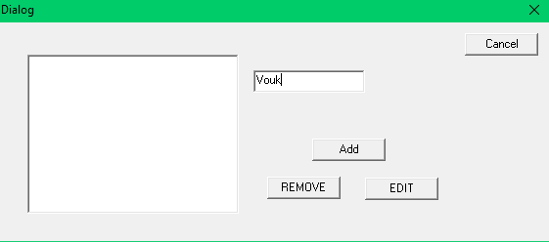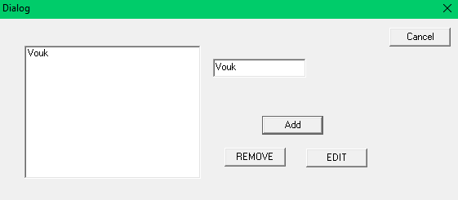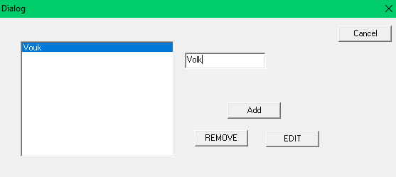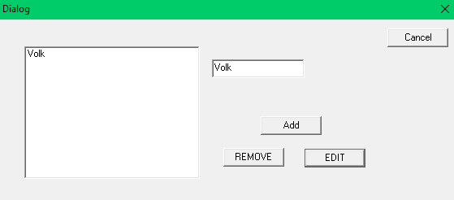

Вывод: научились разрабатывать меню и диалоговые окна используя MFC.